จงเขียน Regular expression 3 ประโยคเพื่อ egrep เพื่อกรองข้อมูลและเงื่อนไขต่อไปนี้

1. Email เงื่อนไขคือ

- ตัวอักษรตัวแรกของชื่ออีเมล์ขึ้นต้นด้วยตัวอักษร ตัวถัดไปเป็นอะไรก็ได้

- มีการตรวจสอบสัญลักษณ์ @

- ชื่อโดเมนที่อยู่หลังสัญลักษณ์ @ มีความยาวอย่างน้อย 1 ตัวอักษร ไม่ลงท้ายด้วย . (จุด) หรืออักขระพิเศษ

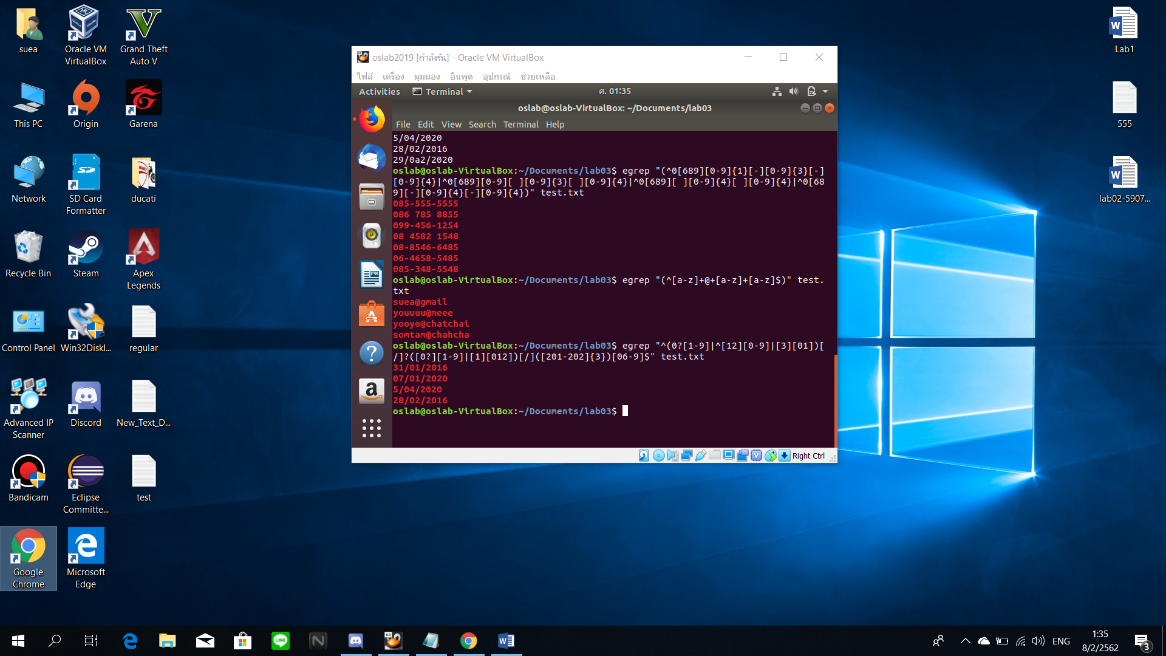

จากคำสั่งด้านบน จะใช้คำสั่งegrepเพื่อค้นหาข้อมูลโดยในวงเล็บจะมีการบอกเงื่อนไขเริ่มจาก

“(^[a-z]เป็นการบอกว่าอีเมลต้องขึ้นต้นด้วยตัวอักษรa-z และตามด้วย+เพื่อบอกว่าต้องมีอะไรก็ได้อย่างน้อย1ตัว

ตามด้วย@เพื่อตรวจสอบว่ามี@หลังจากอะไรก็ได้ตามด้วย[a-z]+เพื่อสั่งว่ามีอักษรa-zกี่ตัวก็ได้ตามด้วย[a-z]$)”สั่งว่าต้องลงท้ายด้วยอักษรa-zเท่านั้น

--------------------------------------------------------------------------------------------------------------------------------------

2. Mobile Number สำหรับเบอร์มือถือของเมืองไทย เงื่อนไขคือ

- ขึ้นต้นด้วย 06, 08, หรือ 09

- รูปแบบจะต้องอยู่ใน 4 รูปแบบต่อไปนี้ เช่น 081 123 4567, 081-123-4567, 08 1123 4567, 08-1123-4567



จากคำสั่งด้านบน จะใช้คำสั่งegrepเพื่อค้นหาข้อมูลโดยในวงเล็บจะมีการบอกเงื่อนไข

จะแบ่งออกเป็นชุดรูปแบบทั้ง4โดยการใช้|เริ่มจาก

1. ^0[689][0-9]{1}[-][0-9]{3}[-][0-9]{4}

สั่งให้ขึ้นต้นด้วย0 และตามด้วยเลข689หนึ่งตัวแล้วตามด้วยเลข0-9อีกหนึ่งหลักตามด้วย-ตามด้วยเลขอะไรก็ได้3หลักตามด้วย-ตามด้วยเลขอะไร4หลัก

1. ^0[689][0-9][ ][0-9]{3}[ ][0-9]{4}

สั่งให้ขึ้นด้วย0ตามด้วย689หนึ่งหลักตามด้วยเลข0-9หนึ่งหลักและเว้นวรรค และตามด้วย0-9สามหลักและเว้นวรรคและตามด้วย0-9อีก4หลัก

1. ^0[689][ ][0-9]{4}[ ][0-9]{4}

สั่งให้ขึ้นด้วย0ตามด้วย689ตามด้วยเว้นวรรค ตามด้วย0-9สี่หลักแล้วเว้นวรรค ตามด้วย0-9สี่หลัก

1. ^0[689][-][0-9]{4}[-][0-9]{4}

สั่งให้ขึ้นด้วย0ตามด้วย689ตามด้วย-แล้ว0-9สี่หลักต่อด้วย-และ0-9อีก4หลัก

//ทุกคำสั่งจะขั้นด้วย|

--------------------------------------------------------------------------------------------------------------------------------

3. Date สำหรับกรองข้อมูลวันที่ เงื่อนไขเช่น

- DD/MM/YYYY โดยมีเช็ควันที่ที่ถูกต้องของแต่ละเดือน เช่น เดือนก.พ. 2019 มีจำนวนวันเพียง 28 วัน เป็นต้น

- มีการเช็คตัวเลขของเดือนที่ถูกต้อง เช่น อยู่ระหว่างเดือน 1 - 12 หรือเป็น 01 - 12 เป็นต้น



egrep "^(0?[1-9]|^[12][0-9]|[3][01])[/]?([0?][1-9]|[1][012])[/]([201-202]{3})[06-9]$"

ในส่วนของวันเวลาจะแบ่งตามหมวดวัน|เดือน|ปีที่ขั้นด้วย()

ในส่วนของวัน จะเป็นการแยกระหว่างวันที่1-9คือ 0?คือมี0อยู่หน้าหรือไม่มีกฝ้ได้ตามด้วย1-9

วันที่10-29 ^[12][0-9] จะขึ้นต้นด้วย1/2ในหลักแรกและตามด้วย0-9อีก1หลัก

วันที่30-31 [3][01] ขึ้นต้นด้วย3ตามด้วย0-1หนึ่งหลัก

ส่วนเดือน [0?][1-9] ใช้แสดงเดือนที่1-9โดยข้างหน้าจะมี0หรือไม่ก็ได้

ปี ([201-202]{3})[06-9]$" จะหาปี2016-2020